AUS DER PRAXIS - PÄDAGOGIK - PSYCHOLOGIE

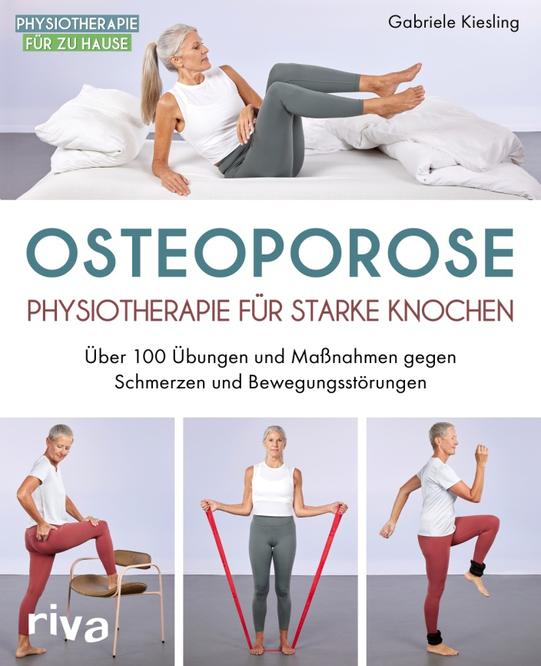
Gabriele KIESLING: OSTEOPOROSE
Physiotherapie für starke Knochen
Über 100 Übungen und Maßnahmen gegen Schmerzen und Bewegungsstörungen
Riva Verlag, München 2025. 2.Auflage. 20.60
Osteoporose hat sich in den letzten Jahren in Europa zu einem Krankheitsbild entwickelt, das ab dem 50 Lebensjahr jeder zweiten Frau und jedem fünften Mann eine Fraktur beschert. Ziel des Buches ist es, eine fundierte Prävention mit medizinischer Trainings-therapie zu bieten, um osteoporotische Frakturen möglichst zu verhindern. Die 76-jährige Autorin berichtet aus eigener Praxis und Erfahrung und ermöglicht somit einfaches physiotherapeutisches Training für zu Hause. Die ersten drei Kapitel widmen sich dem theoretischen Verständnis der Osteoporose. Ab Kapitel vier folgen in Wort und Bild ausführlich vorgestellte zielführende Übungen. Das fünfte Kapitel behandelt Übungsprogramme, beginnend mit einer Bewegungsanalyse, die für den richtigen Programmeinstieg sorgen soll.
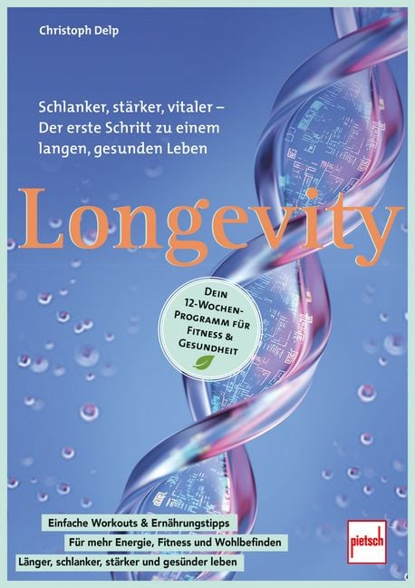
Christoph DELP: LONGEVITY: SCHLANKER, STÄRKER, VITALER
Der erste Schritt zu einem langen, gesunden Leben
Pietsch Verlag, Stuttgart 2025. 25.50
„Longevity“, die Wissenschaft der Langlebigkeit, ist ein aktuelles Thema, das zur Zeit viele Menschen beschäftigt. Schließlich möchte man sein Leben möglichst gesund erleben. Ein wirksames Rezept dazu muss ganzheitlich und langfristig angelegt sein. Das vorliegende Buch möchte dazu die richtigen Tipps geben, basierend auf den vier Säulen Bewegung, Ernährung, Erholung und mentale Gesundheit. Sechs klar strukturierte Kapitel führen über die Grundlagen, Ernährung, Erholung und seelische Gesundheit, fit durch Training, ein zwölf-Wochen-Programm und einem Überblick über die Übungen zum Ziel. Alle Übungen sind zum Beispiel für jeden Fitnesslevel geeignet. Der Erfolg liegt aber wie so oft bei jedem persönlich, man muss den ersten Schritt machen, bei der Sache bleiben, je nach Fitnesslevel behutsam einsteigen und auch Überforderung vermeiden, aber kontinuierlich sich steigern.

Harald JANSENBERGER: STURZPRÄVENTION IN THEORIE UND PRAXIS
Risikofaktoren, Assessment und Trainingsinterventionen
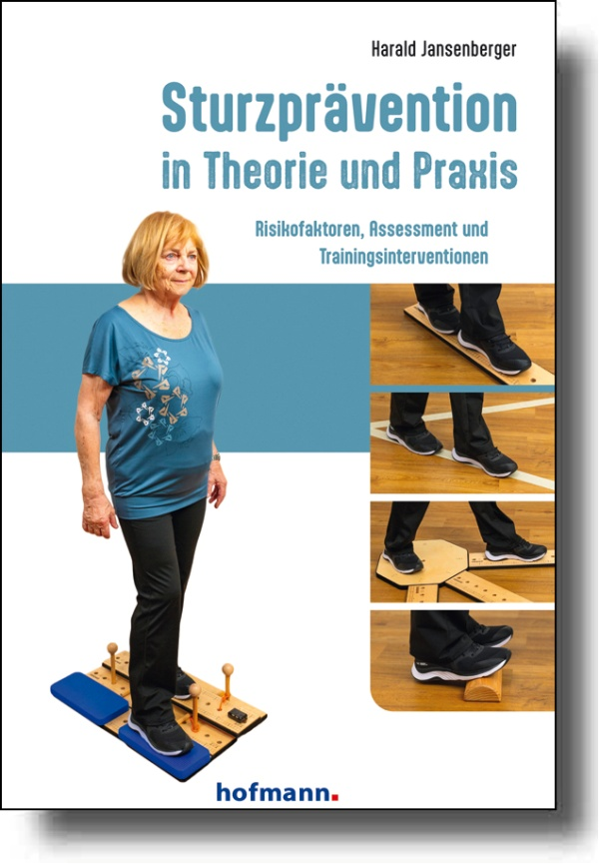
Hofmann Verlag, Schorndorf 2026. 29.90
Stürze von älteren Personen werden immer häufiger, meist sind sie mit gravierenden Verletzungen wie zum Beispiel einem Oberschenkelhalsbruch verbunden. Das Buch gibt einen Überblick über aktuelle Ansätze und theoretische Grundlagen in der Sturzprävention, Zielgruppe des Buches sind selbständig lebende Senioren. Dem Kapitel der theoretischen Grundlagen folgt die „Bewegte Sturzprävention“, beginnend mit dem Training der Kraft und des Gleichgewichts bis hin zum Falltraining. Das letzte Kapitel bietet eine umfangreiche Übungssammlung mit kontinuierlichem Gleichgewichtstraining, proaktivem Gleichgewichtstraining, reaktivem Gleichgewichtstraining, Dual-Task-Training und Krafttraining. Alle Übungen werden ausführlich beschrieben, mit Bildern versehen und mit Hinweisen zur Steigerung sowie Variationen ergänzt. „Anhand eines breit erprobten 12-wöchigen Kurskonzepts zur Sturzprävention werden die evidenzbasierten Ansätze zur Sturzprävention in eine Struktur gebracht, um die Planung eines effektiven Trainings- oder Therapieprozesses zu erleichtern“.


Natalie ZIMMERMANN: WOMEN’S HEALT + MEN’S HEALTH MINDSET DER CHAMPIONS
Die Erfolgsgeheimnisse der Box-Weltmeisterin für mehr mentale und körperliche Stärke
Pietsch Verlag, Stuttgart 2025. 25.60
Die Autorin hat ihre sportliche Karriere als 20-Jährige mit Meistertiteln im Taekwondo und im Kickboxen begonnen und dann mit 37 Jahren zum Profiboxen gewechselt, wo sie zweifache Weltmeisterin im Superleichtgewicht wurde. Sie machte eine Ausbildung zur Physiotherapeutin, zur Personal- und Mentaltrainerin und zum Gesundheitscoach. Mit diesem Hintergrund verrät sie ihre „Erfolgsgeheimnisse“, die auf einem ganzheitlichen Ansatz basieren, wobei mentale Techniken, Regeneration und Ernährung eine Rolle spielen. Es gilt persönliche Grenzen zu überwinden und erprobte Methoden zu nutzen, um das biologische Alter positiv zu beeinflussen. Kraftvoll weist sie darauf hin: „Ein Champion ist nicht der, der niemals fällt. Ein Champion ist der, der immer wieder aufsteht.“ Viele Ratschläge aus der Praxis sollen zu „mehr Power, mehr Klarheit, mehr echte(n) Erfolge(n)“ in Sport, Alltag und Beruf führen.
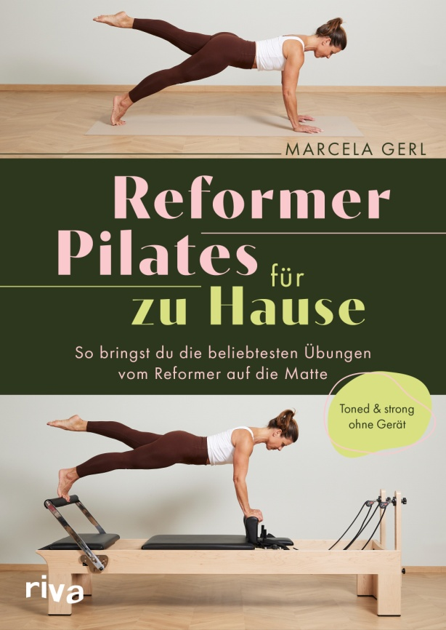
Marcela GERL: REFORMER PILATES FÜR ZU HAUSE
So bringst du die beliebtesten Übungen vom Reformer auf die Matte
riva Verlag, München 2026. 21.50
Das Buch geht der Frage nach, ob das Pilates Training am Reformer im Fitness Studio effektiver ist, oder ob man dies durch einfaches Mattentraining ersetzen kann, weil ein Reformer Gerät preislich nahezu unerschwinglich ist. Im Endeffekt kann man ohne großes Equipment aber genauso effektiv auf einer Matte trainieren. Die Autorin bietet abwechslungsreiche Übungen, die Schritt für Schritt beschrieben werden, mit Bildreihen unterstützt sind und sowohl für Einsteiger als auch für Fortgeschrittene geeignet sind. Die Übungen werden den Kategorien Bauchmuskulatur, Oberkörpermuskulatur, Gesäß und Beine, Ganzkörper und Mobilisation und Dehnung zugeordnet. Darüberhinaus findet man Trainingspläne für Einsteiger und Fortgeschrittene sowie Zusatz-Workouts, unter anderem für bessere Haltung, für mehr Beweglichkeit, und zur Kräftigung.

Sonderheft SportPraxis: SPORT IN SEKUNDARSTUFE I UND II
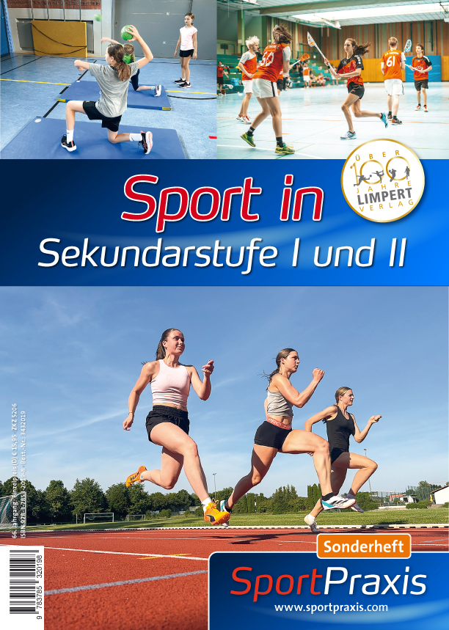
Limpert Verlag, Wiebelsheim 2025. 15.95
Das neue Sonderheft der Zeitschrift SportPraxis bietet viele Anregungen für die Unter- und Oberstufe. Beiträge zu traditionellen Sportarten wie Gerätturnen, Handball, Leichtathletik, Basketball und Volleyball findet man ebenso wie ein taktikorientiertes Anfängerkonzept für Tischtennis. Die Trendsportarten Parkour, Freerunning und Tricking werden unter dem Titel „Hollywood in der Turnhalle. Bewegungen spektakulär darstellen statt spektakuläre Bewegungen darstellen“ für die Schule aufbereitet. Auch das weniger bekannte Zielschussspiel Intercrosse, das sich vom kanadischen Nationalsport Lacrosse ableitet, wird vorgestellt. Es bietet besonders für den koedukativen Sportunterricht zahlreiche Vorteile, ist aber mit einem entsprechenden Geräteeinkauf zur Umsetzung verbunden. Besonderes Interesse verdient der Beitrag zum (weniger beliebten) Ausdauertraining in der Schule, der unter anderem didaktische Konsequenzen für den Unterricht sowie Kompetenzen differenziert nach Sekundarstufe I und II bereithält. Insgesamt findet man wie immer ein bereicherndes
Angebot für den Sportunterricht.

Benjamin FAUTH / Alexandra DEHMEL: UNTERRICHTSQUALITÄT
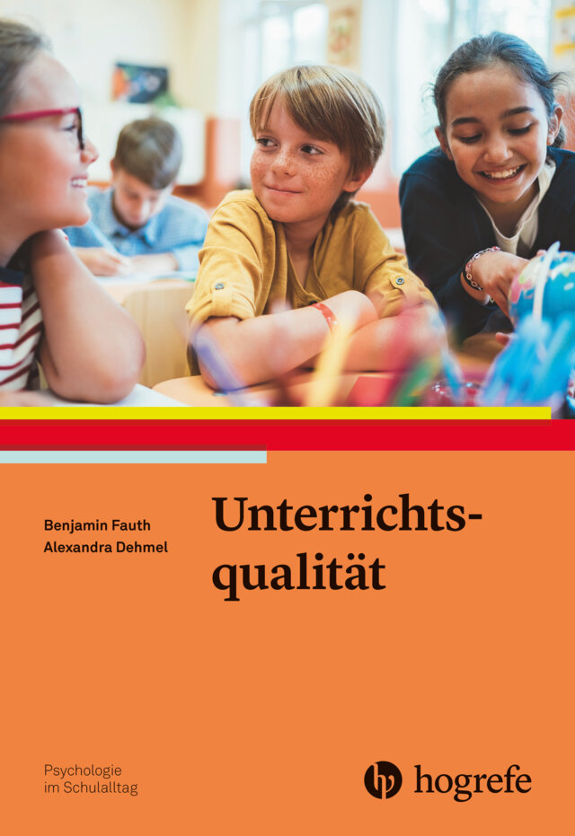
Hogrefe Verlag, Göttingen 2025. (Reihe: Psychologie im Schulalltag, Band 8). 24.95
Aktuelle wissenschaftliche Erkenntnisse aus der Empirischen Bildungsforschung und der Pädagogischen Psychologie, die bisher kaum praxisorientiert aufbereitet wurden, stehen im Mittelpunkt dieses Bandes. Das erste Kapitel widmet sich allgemeinen Themen wie den Zielkriterien eines guten Unterrichts sowie Angebot und Nutzung. Im nächsten Abschnitt werden zentrale Konzepte und aktuelle Themen der Unterrichtsqualitätsforschung behandelt, unter anderem kognitive Aktivierung, Fokussierung von Lernzielen, sozial emotionale Unterstützung, Klassenführung und adaptiver Unterricht. Das letzte Kapitel steht unter dem Titel „Unterrichtsqualität fördern: Konkrete Handlungsoptionen und Umsetzungshinweise“ und hält fest, dass die Unterrichtsqualität ein gemeinsames Ziel aller Akteure im Bildungsbereich sein sollte und nicht nur in der Verantwortung der einzelnen Lehrkraft liegen sollte. So werden auch die Ausbildung der Lehrkräfte und die Berufseinstiegsphase miteinbezogen, sowie unter anderem unterrichtbezogene Trainingsprogramme, das berufliche Wohlbefinden, unterrichtsbezogenes Feedback, Kooperationen und Leistungshandeln an Schulen.


Reinhard STÄHLING: PRAXIS KLASSENRAT
Konflikte verstehen und Persönlichkeiten stärken
Verlag Barbara Budrich, Opladen 2025 (Reihe: Pädagogische Einsichten: Praxis und Wissenschaft im Dialog, Band 6). 16.90
Der Autor blickt auf langjährige Erfahrung zurück, immerhin hat er 40 Jahre lang in seinen Klassen die Problemgespräche im Klassenrat geleitet. Für viele Lehrpersonen stellt der Klassenrat eine Herausforderung dar, viele fühlen sich auch überfordert. Nach einer Kurzeinführung, wie man den Klassenrat einführt und strukturiert werden viele Praxisbeispiele behandelt, die aufzeigen, wie man mit der gesamten Klasse Probleme besprechen und lösen kann, wobei auch die Mitwirkung der Eltern berücksichtigt wird. Als Basis dient die innovative Methode des Problemklassenrats der Schule Berg Fidel-Geist in Münster, ein Ansatz der einen Schulalltag eröffnet, der Kinder stärkt und die Gemeinschaft in der Klasse nachhaltig fördert. Ein historischer Exkurs berichtet unter anderem auch von der Individualpsycholo-gischen Versuchsschule in Wien in den 1920-er Jahren. Im Schlusswort hält der Autor fest: „Der Klassenrat ist für uns das Forum, wo die Werte und das Friedensgebot des Grundgesetzes als ethischer Rahmen erlebt werden. Dort lernen sie Streit beizulegen“.

Sabine Viktoria SCHNEIDER: WENN DER ARZT NICHT WEITER WEISS

Symptome verstehen, wenn die Diagnose fehlt. Seelische Ursachen und ganzheitliche Lösungen für 200 Beschwerden.
Edition a, Wien 2026. 30.-
Im Vorwort der Autorin lesen wir: „Die moderne Medizin behandelt, was sie messen, abbilden oder belegen kann. Blutwerte, Gewebeveränderungen, strukturelle Auffälligkeiten oder Raumforderungen. Unsere Medizin entwickelt sich monatlich weiter, von Jahr zu Jahr werden die Therapiemöglichkeiten besser. Doch das, was uns innerlich bewegt, was wir fühlen, was uns verletzt oder überfordert, und all das, was wir seit vielen Jahren unbewusst mit uns herumtragen, findet in diesem Fortschritt kaum Platz. Dabei ist genau das oft die eigentliche Ursache für körperliche Beschwerden. Das Zusammenspiel aus Körper und Seele“, die Psychosomatik. Das Buch verfolgt, welche seelische Ursachen hinter Symptomen wie chronische Müdigkeit, Gelenkschmerzen oder Verdauungsproblemen sich verstecken können und beschreibt auch gleich, was man dagegen unternehmen kann, ohne auf Medikamente zurückgreifen zu müssen. Die Autorin betreibt in Salzburg eine Privatpraxis für ganzheitliche Psychologie. Sie weist deutlich darauf hin, dass das Buch nur Impulse und Anregungen gibt und keinesfalls eine ärztliche Diagnose oder Therapie ersetzt. Man kann daraus ein besseres Verständnis für psychosomatische Zusammenhänge entwickeln. Dazu findet man die häufigsten 200 Symptome alphabetisch geordnet. Der Anhang hält Rezepte mit naturheilkundlichen Mitteln und Akupressurpunkte zur Selbstheilung bereit.

Heiko REINTGEN: MEN’SHEALTH - FUNCTIONAL GYMNASTICS
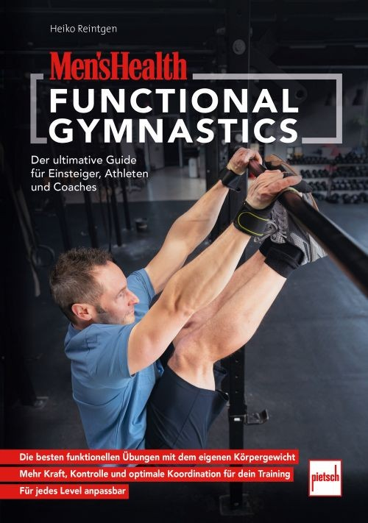
Der ultimative Guide für Einsteiger, Athleten und Coaches
Pietsch Verlag, Stuttgart 2025. 25.60
Die Schwerpunkte der funktionellen Gymnastik sind Körperbeherrschung, Kontrolle, Technik und Kraft. Das Buch möchte helfen, diese Anforderungen Schritt für Schritt zu erreichen. Functional Gymnastics unterscheidet zwischen strikten und kippenden Bewegungen. Bei strikten Bewegungen arbeitet man ausschließlich mit Muskelkraft, bei kippenden Bewegungen nützt man den Schwung, vor allem aus der Hüfte, aus. Die Übungen dieser umfangreichen Sammlung funktionieren mit dem eigenen Körpergewicht, sie werden detailliert beschrieben und von aussagekräftigen Fotos unterstützt. Das Buch versteht sich als Nachschlagewerk, das gezielt hilft, an einzelnen Skills zu arbeiten, wichtig ist aber, jedem Drill genug Zeit zu geben, denn „ Fortschritt entsteht durch Wiederholung“. Im Kapitel Basics werden die wichtigsten Grundbegriffe geklärt, dann folgen die Kapitel „Push-up“, „Beat Swing“, „Toes-to-Bar“, „Pull-up“, „Handstand“ und „Handstand-Walk“.
Amina KIELBLOCK / Stephan KIELBLOCK: ERFOLGREICHE QUALITÄTSENTWICKLUNG FÜR DIE GANZTAGSSCHULE
Ein Manual für die fachliche Begleitung
Amina KIELBLOCK / Stephan KIELBLOCK: ERFOLGREICHE QUALITÄTSENTWICKLUNG FÜR DIE GANZTAGSSCHULE
Ein Workbook für die praktische Umsetzung
Verlag Barbara Budrich, Opladen 2026. 39.90 und 19.90


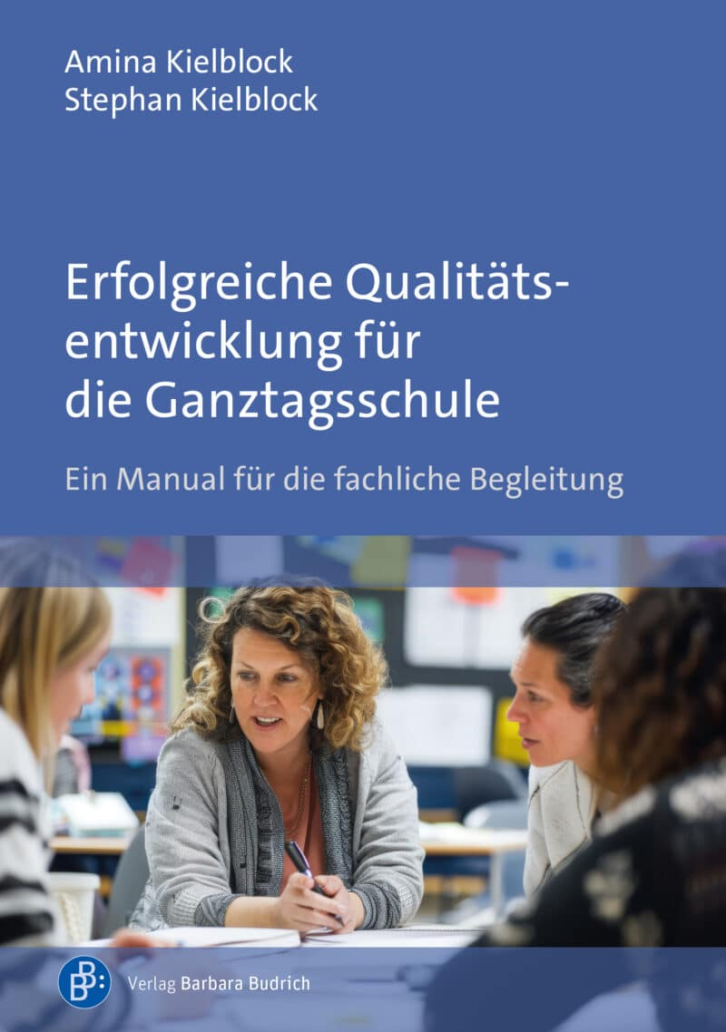

Ganztagsschulen stellen nach wie vor in vielfältiger Hinsicht eine Herausforderung für die Lehrkräfte dar. Die Autoren möchten mit diesen Büchern einen praxisnahen Beitrag zur
Weiterentwicklung der Ganztagseinrichtungen liefern. Inhalte und Methoden des Buches sind im Rahmen eines Forschungs- und Entwicklungsprojekts in Deutschland entstanden. Der
Bezugsrahmen heißt, die Perspektiven junger Menschen systematisch einzubeziehen und
festzuhalten, „welche Entwicklungsaufgaben haben sie zu bewältigen und welche Unterstützung brauchen sie dabei“, „Damit Ganztagsschulen ihre Entwicklung eigenständig
und zielgerichtet gestalten können, braucht es aber mehr als nur gesetzlich eröffnete Spielräume. Es braucht – neben klaren Rahmenvorgaben – ein funktionierendes Monitoring
und ein verlässliches Unterstützungssystem, das Schulen auf ihrem Weg professionell begleitet“, diese Anliegen stehen im Zentrum dieser Publikation. Die einzelnen Kapitel:
„Steuerung gezielt aufbauen und stärken“, „Ein Ganztagskonzept entwickeln und umsetzen“, „Gute Ganztagskonzepte gestalten und optimieren“, „Entwicklungen nachhaltig sichern und weiterführen“. Diese Kapitel werden im Workbook für die praktische Umsetzung methodisch unter anderem mit Praxisimpulsen und Arbeitshilfen verarbeitet und unterstützt. Im Gesamten stellen diese beiden Bücher eine wertvolle Hilfe für in Ganztagsschulen unterrichtende Lehrkräfte dar.

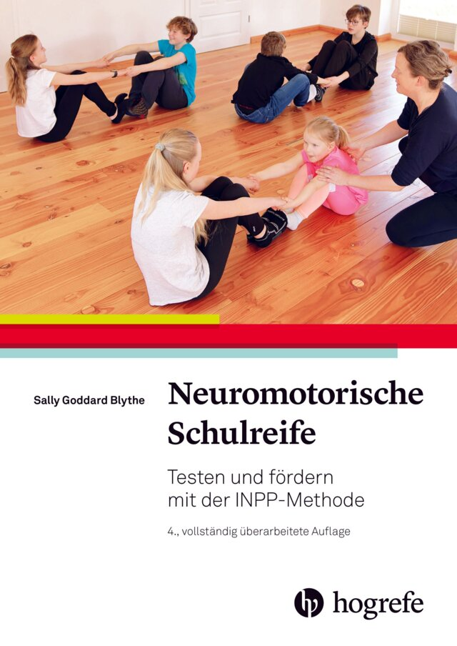
Sally GODDARD BLYTHE: NEUROMOTORISCHE SCHULREIFE
Testen und fördern mit der INPP-Methode
Hogrefe Verlag, Göttingen 2026. 4., vollständig überarbeitete Auflage. 45.
Der neuromotorische Entwicklungsstand ist für die Schulreife von großer Bedeutung, denn unerkannte Entwicklungsverzögerungen führen oft zu Lern- und Verhaltensproblemen bei Kindern. Basis des Buches ist die INPP-Methode (Institut für Neuro-Physiologische Psychologie), die für die Erhebung neuromotorischer Unreife ein strukturiertes Screening-Verfahren anbietet. Aufbauend darauf gibt es ein Bewegungsübungsprogramm, das neuromotorische Defizite ausgleichen hilft und für Kindergarten und Schule gut adaptierbar ist. Man findet in diesem Buch zahlreiche praktische Testverfahren, Beobachtungsbögen und detaillierte Übungsanleitungen hinsichtlich kognitiver Leistungen, Lesefähigkeit, Motorik und Verhalten. Die bereits vierte Auflage beweist die wertvolle und fundierte Praxishilfe dieses Buches.

Gerhard W. LAUTH u.a. Hrsg.: INTERVENTIONEN BEI LERNSTÖRUNGEN
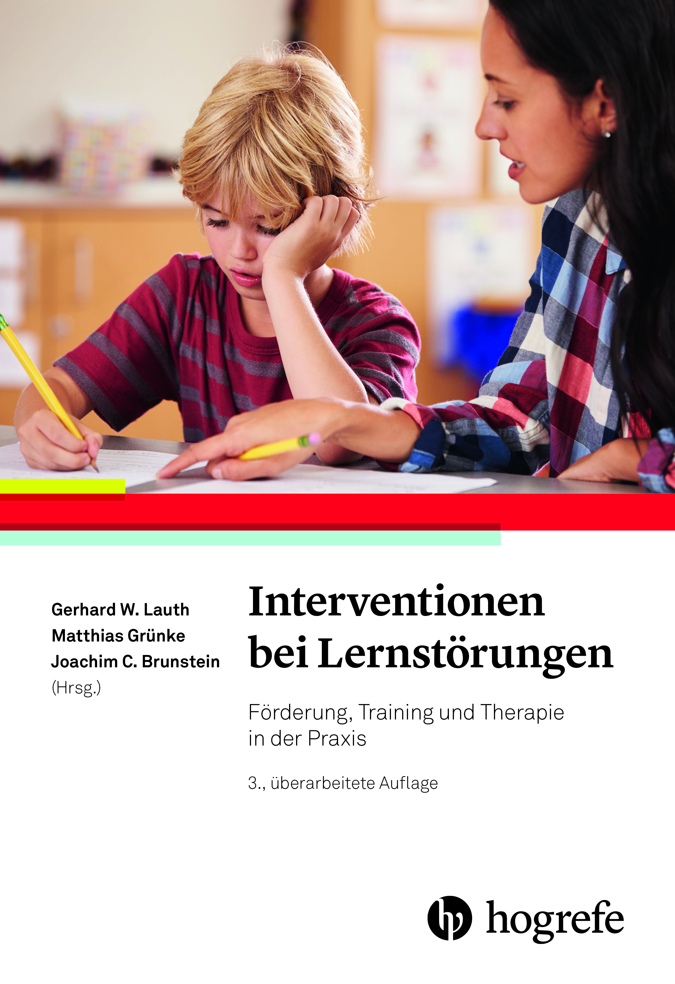
Förderung, Training und Therapie in der Praxis
Hogrefe Verlag, Göttingen 2025. .3, überarbeitete Auflage. 59.95
Die außergewöhnliche Umsetzung der Titelaufgabe durch die Herausgeber bringt einen Band mit über 700 Seiten zustande, den 44 Mitarbeiter Pädagogischer Hochschulen und Universitäten gestaltet haben. Die Thematik wird in drei großen einheitlich gegliederten Abschnitten bearbeitet. Der erste Teil verschafft einen Überblick über Lernstörungen nach Arten, Klassifikation sowie Konzepten. Der zweite Teil widmet sich den Inhalten, Zielen und Vorgehensweisen. Im Mittelpunkt des dritten Teils stehen die Interventionsverfahren. Steckbriefe für Techniken, Umsetzungen und Methoden der Lernförderung werden angeführt. Ein umfangreicher Anhang enthält einen Leitfaden „Verhaltensanalytisches Interview bei Lernstörungen“ zur Durchführung mit den Eltern beziehungsweise Lehrkräften, einen Beitrag „ Beobachtung des Lernverhaltens in einer Hausaufgabensituation“ sowie eine „Auswahl geeigneter Schulleistungstests (einschl. Vorschulalter)“ und einer Umrechnung von Normwerten. Ein Stichwortverzeichnis hilft bei der Auswahl spezieller Themen. Auf Debatten offener Forschungsfragen wird weitgehend verzichtet. Das Buch stellt ein wertvolles und umfassendes Standardwerk und eine unentbehrliche Informationsquelle für alle Lehrkräfte dar.

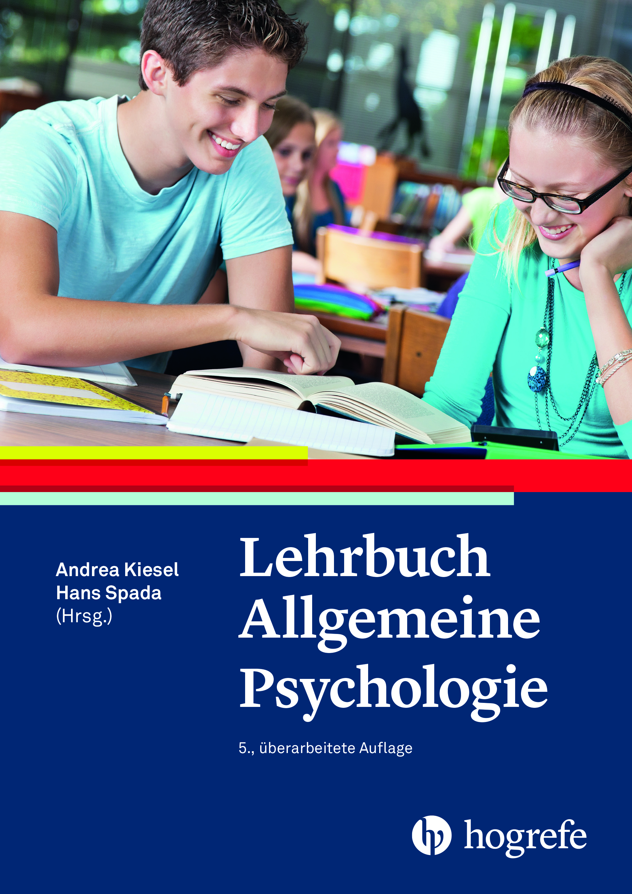
Andrea KIESEL / Hans SPADA (Hrsg.): LEHRBUCH ALLGEMEINE PSYCHOLOGIE
Hogrefe Verlag, Bern 2026. 5., überarbeitete Auflage
70.-
1990 erstmals erschienen liegt nun die fünfte Auflage des Lehrbuchs vor, das umfassend überarbeitet, aktualisiert und auf den aktuellen Forschungsstand gebracht wurde. Als Mitarbeiter des umfangreichen, über 600 Seiten starken Bandes fungieren 17 Professorinnen und Professoren deutschsprachiger Universitäten. Nach der Einführung folgen acht große Themenbereiche: Wahrnehmung und Aufmerksamkeit, Problemlösen-Denken-Entscheiden, Sprache, Lernen, Emotion, Motivation sowie Bewegung und Handlung. Als Lehrbuch stellt dieser Band zweifellos ein wichtiges Standardwerk nicht nur für Studenten sondern auch für jede psychologisch interessierte Lehrkraft dar. Ein praktisches Sachwortregister hilft beim Aufsuchen spezieller Themenbereiche.

Constanze GRÜGER / Yvonne HUBERT: PHANTASIEVOLLE BEWEGUNGSLANDSCHAFTEN FÜR KINDERGARTEN UND VORSCHULE
73 Stationskarten für das ganze Jahr
Limpert Verlag, Wiebelsheim 2026. 7.Auflage. 19.95

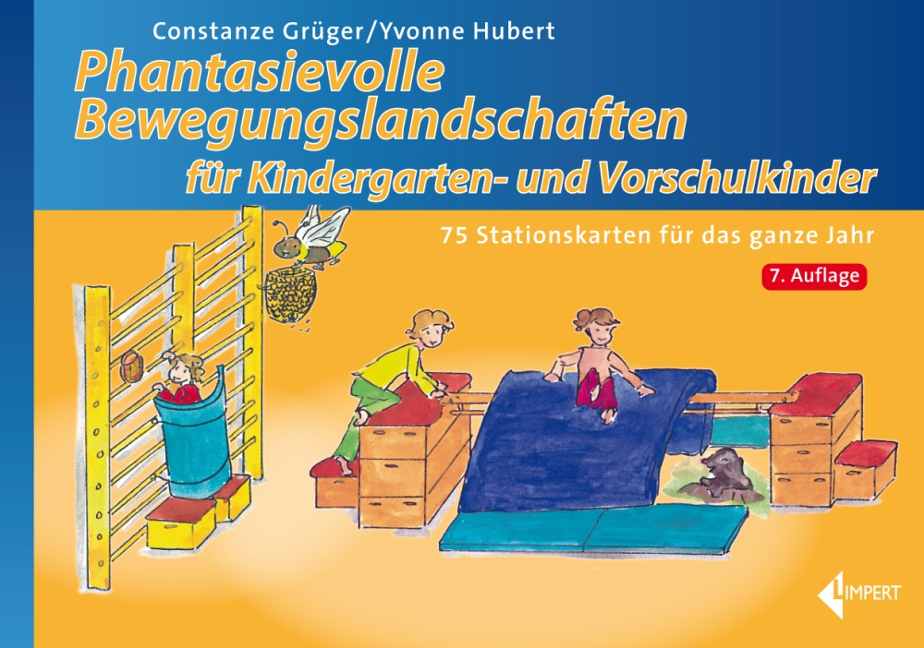
Die Themen der
Bewegungslandschaften für drei bis sechsjährige Kinder sind in den Jahreskreis eingebunden, somit ergibt sich immer ein aktueller Bezug zu den jahreszeitlichen Gegebenheiten. Motorische und kognitive Fähigkeiten werden gefördert und es wird darauf geachtet, dass die Kinder jeweils alleine üben können. Es wird jeweils festgehalten, welche Förderschwerpunkte im Mittelpunkt stehen und wie man weitere Bewegungsideen anregen kann. Die Gestaltung als Stationskarte erlaubt die einfache Mitnahme in den Bewegungsraum. Die praktische Handhabung und leichte Umsetzbarkeit sorgt für Abenteuer und Abwechslung in Kindergarten und Vorschule.

.

